Памятка по повышению осведомленности населения
о рисках развития хронических неинфекционных заболеваний
вследствие болезней системы кровообращения

Советы по снижению риска болезней
системы кровообращения

1.Прекратить курить.
Все виды курения табака и потребления никотинсодержащих продуктов должны быть прекращены.
2.Физическая активность и упражнения.
Рекомендуется 150-300 мин в неделю аэробных физических нагрузок на выносливость умеренной интенсивности в течение 5 дней, или 75—150 мин в неделю интенсивных аэробных физических нагрузок, или их эквивалентное сочетание.
В дополнение к упражнениям на выносливость рекомендовано включать силовые упражнения 2 часа или более в неделю. Общее время занятий может быть суммировано в течение дня, при этом длительность одного занятия должна быть не менее 10 мин. Лицам, которые не могут достигнуть уровня 150 мин в неделю упражнений на выносливость средней интенсивности, необходимо быть столь физически активными, насколько им позволяют условия и их возможности.
У нетренированных лиц начальная длительность физической активности может быть менее 10 мин, с постепенным увеличением времени нагрузки. Длительность сидячего образа жизни требуется сократить в пользу хотя бы легкой физической активности в течение дня.
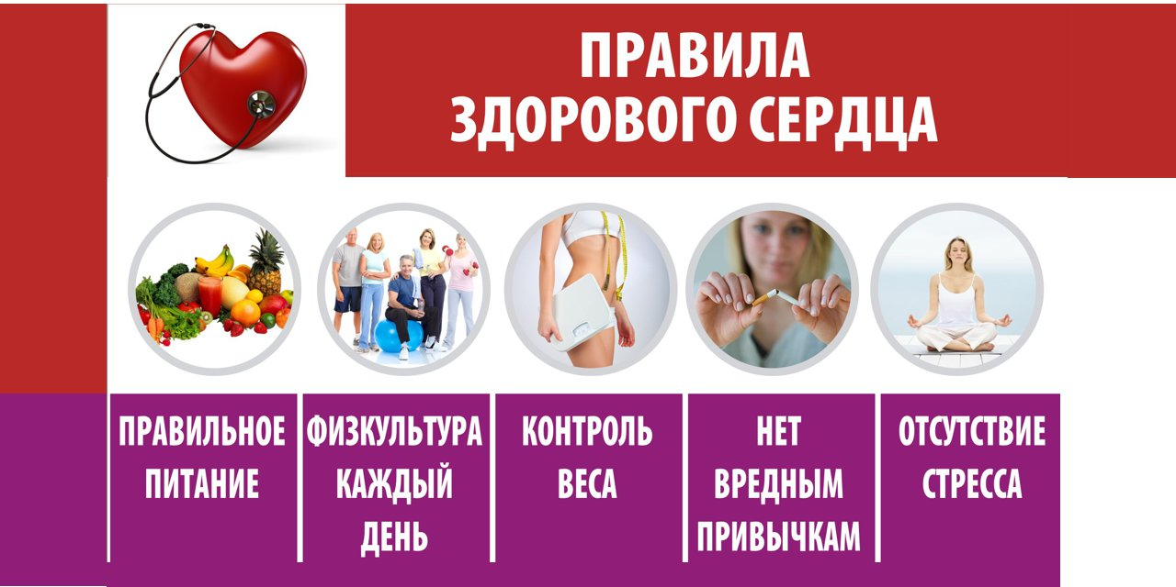

Примеры абсолютных и относительных уровней интенсивностей физических нагрузок
Абсолютная интенсивность |  | Относительная интенсивность
Интенсивность | Примеры | % ЧСС от максимальной возрастной | Разговорный тест
Легкая | Ходьба <4,7 км/ч, легкая работа по дому | 57-63
Умеренная | Ходьба в умеренном или быстром темпе 4,1 – 6,5км), медленная езда на велосипеде (15 км/ч), теннис (парный разряд), водная аэробика, танцы | 64—76 | Дыхание происходит быстрее, но можно говорить полными предложениями
Высокая | Спортивная ходьба, бег, быстрая езда на велосипеде (более 15 км/ч), плавание, теннис (одиночный разряд), копка земли | 77-95 | Очень тяжелое дыхание несовместимо с комфортным ведением разговора

Пожилым людям рекомендуется выполнять многокомпонентную физическую активность, сочетающую аэробные нагрузки, упражнение на укрепление мышц и улучшение баланса для снижения риска падений.
3.Придерживаться принципов здорового питания.
Здоровая диета рекомендуется как основа профилактики болезней системы кровообращения. С характером питания связаны алиментарнозависимые факторы риска — избыточная масса тела/ ожирение, повышенное АД, гиперхолестеринемия, дислипидемия, гипергликемия и другие.
Характеристика здорового питания включает:
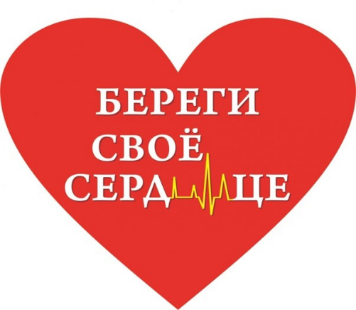
предпочтительна растительная пища, а не животная; насыщенные жирные кислоты должны составлять от общего количества потребляемой энергии за счет их замены на ненасыщенные; минимальное количество транснасыщенных жирных кислот (не более 2 г на 100 г жира) за счет исключения приготовленных продуктов, которые их содержат; количество красного мяса не более 350-500 г в неделю, в частности с минимальным количеством переработанного мяса; употребление рыбы 1—2 раза в неделю, особенно жирной; снизить потребление соли - менее 5 г общего потребления соли в день (эквивалентно одной чайной ложке), оптимальное потребление составляет 3 г/день, целесообразно использовать йодированную соль;
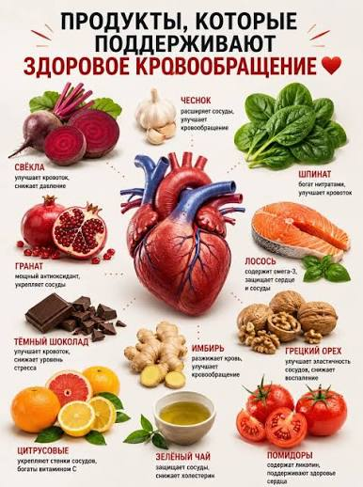
30-45 г клетчатки в день;
>200 г фруктов в день (>2 - 3 порции);
>200 г овощей в день (>2 - 3 порции);
30 г несоленых орехов в день;
отказ от употребления сахаросодержащих напитков, таких как безалкогольные напитки и фруктовые соки.
Рекомендованные модели питания (диетические схемы): средиземноморская диета (включает высокое потребление фруктов, овощей и зелени, бобовых, орехов, цельнозернового хлеба, рыбы, растительного масла, круп; низкое потребление красного мяса (говядина, свинина, баранина), молочных продуктов. Вместо соли используются специи); скандинавская модель питания (основа - растительная пища с акцентом на жирной рыбе (скумбрия, лосось, сельдь), ягодах, орехах, овощах, плодовых несладких фруктах, молочных продуктах низкой жирности и цельных злаках; исключаются мясные продукты с высоким содержанием жира).
Выбор пищевых продуктов с целью улучшения липидного профиля
 | Предпочтительно | Употреблять умеренно | Употреблять редко и в ограниченных количествах
Злаки | Цельнозерновые | Рафинированный хлеб, рис и макаронные изделия, печенье, кукурузные хлопья | Мучные изделия, пирожные, кексы, пирожки, круассаны
Овощи | Сырые и обработанные овощи | Картофель | Овощи, приготовленные с маслом или сливками
Бобовые | Чечевица, фасоль, бобы, горох, нут, соя
Фрукты | Свежие и замороженные фрукты | Сухофрукты, желе, варенье, консервированные фрукты, шербет, фруктовое мороженое, фруктовый сок
Сладости и подсластители | Некалорийные подсластители | Сахароза, мед, шоколад, конфеты | Мороженое, фруктоза, безалкогольные напитки
Мясо и рыба | Постная и жирная рыба, мясо птицы без кожи | Постная вырезка говядины, баранины, свинины или телятины, морепродукты, моллюски и ракообразные | Колбасы, салями, бекон, свиные ребрышки, хот-доги, мясные субпродукты
Молочная | Обезжиренное | Молоко, сыры со | Обычный сыр, сливки,
пища и яйца | молоко и йогурт | сниженным содержанием жира, другие молочные продукты, яйца | цельное молоко и йогурт
Кулинарные жиры и заправки | Уксус, горчица, обезжиренные приправы | Оливковое масло, нетропические растительные масла, мягкие маргарины, майонез, кетчуп | Трансжиры и твердые маргарины, пальмовое, кокосовое и сливочное масло, сало
Орехи |  | Любые несоленые (кроме кокоса) | Кокос
Приготовление пищи | Гриль, пароварение | Обжаривание | Жарка

4.Ограничить потребление алкоголя.
Потребление алкоголя не должно превышать 100 г в неделю. По рекомендации ВОЗ ограничение потребления алкоголя для мужчин не более 20 г в пересчете на чистый алкоголь в день (2 СЕ по 10 г), для женщин не более 10 г в пересчете на чистый алкоголь (1 СЕ). При этом не менее 2-х дней в неделю без употребления алкоголя, стандартные дозы не суммируется при более редком потреблении. Наиболее опасно для риска болезней системы кровообращения эпизодическое употребление алкоголя в больших количествах (более 6 СЕ для мужчин и более 4 СЕ для женщин в течение одного эпизода употребления). Предпочтительным является полный отказ от употребления алкоголя, избегать хронического злоупотребления алкоголем.
5.Контролировать массу тела.
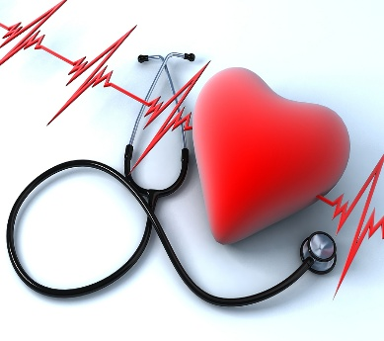
Оптимальная масса тела у лиц в возрасте до 60 лет соответствует ИМТ 20-25 кг/м ² . Для лиц старше 65 лет оптимальны более высокие значения ИМТ, чем для лиц молодого и среднего возраста. Мужчинам с окружностью талии 94-102 см и женщинам с окружностью талии 80-88 см рекомендуется избегать дальнейшего увеличения массы тела.

